检 测 报 告

试验名称：永久变形

主检： |  | 日期： | 2022年10月25日
审核： |  | 日期： | 年月日
批准： |  | 日期： | 年月日

北京光华荣昌汽车部件有限公司实验室

声 明

- 报告无实验室“检测专用章”无效。
- 报告无主检、审核、批准人签字无效。
- 报告涂改无效。
⑷ 复制报告未重新加盖“检测专用章”无效。
⑸ 对检测报告若有异议，请收到报告后15个工作日内通知实验室。
⑹ 送样检测仅对样品负责。
⑺ 电子版报告无安全密码无效

试验单位：北京光华荣昌汽车部件有限公司实验室
地 址：北京市昌平区流村镇工业园区
电 话： (010) 60793358-5711 邮 编：102200
样品名称 | 靠背泡沫/座垫泡沫 | 车 型 | J6L
样品件号 | / | 样品数量 | 2件
委托单位 | 项目部 | 生产单位 | /
送 样 者 | 徐海峰  电话：18610116273 | 送样日期 | 2023年2月16日
试验地点 | 北京光华荣昌汽车部件有限公司实验室 | 试验日期 | 2023年2月18日
试验项目 | 永久变形
试验标准 | JF03-17-2010
试验状态 | 试制品
试验结论 | 对2023年2月16日项目部送检的J6L靠背泡沫/座垫泡沫按照 JF03-17-2010进行永久变形检测，经检测不符合标准要求。
备 注 | /

一、试验条件
试验时间： | 2023年2月18日—2023年2月28日
试验地点： | 北京光华荣昌汽车部件有限公司实验室
试验人员： | 李亚平
环境温/湿度： | 温度：22℃；湿度：52%
二、试验仪器设备
序号 | 设备名称 | 设备编号 | 规格型号 | 厂家 | 精度 | 有效期
1 | 高温试验箱 | R-004 | WG3002 | 重庆银河试验仪器有限公司 | ±1℃ | 2023年11月7日
 | 高压加速老化试验箱 | R-088 | SRPCT-35 | 苏瑞电子设备（北京）有限公司 | / | 2023年11月7日
2 | 数显卡尺 | L-145 | 0-300mm | LINKS | 0.01mm | 2023年11月17日
三、试验方法及评价标准
1、试验方法
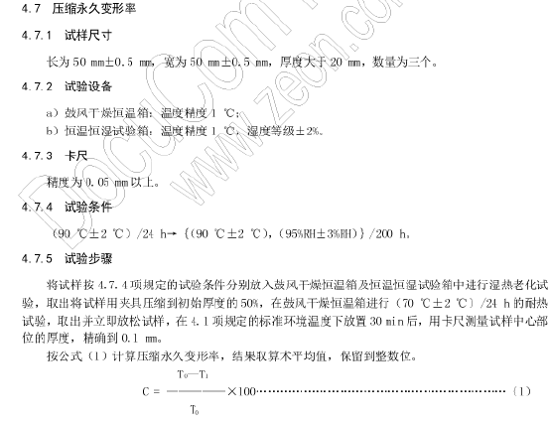
2、评价标准
≤14%
四、标准偏离
1、标准偏离
无
五、试验结果
1、试验结果
靠背
样件名称及编号 | 序号 | 试验前高度（mm） | 试验后高度（mm） | 永久变形（%）
靠背泡沫  012-002-202302 | 1# | 24.61 | 20.64 | 16.13
靠背泡沫  012-002-202302 | 2# | 24.51 | 21.01 | 14.28
靠背泡沫  012-002-202302 | 3# | 25.18 | 21.11 | 16.16
靠背泡沫  012-002-202302 | 4# | 25.05 | 21.10 | 15.77
靠背泡沫  012-002-202302 | 5# | 25.12 | 20.73 | 17.48
永久变形中值  （%） |  |  |  | 15.77

座垫
样件名称及编号 | 序号 | 试验前高度（mm） | 试验后高度（mm） | 永久变形（%）
座垫泡沫  012-001-202302 | 1# | 25.28 | 21.03 | 16.81
座垫泡沫  012-001-202302 | 2# | 25.45 | 21.91 | 13.91
座垫泡沫  012-001-202302 | 3# | 25.74 | 21.04 | 18.26
座垫泡沫  012-001-202302 | 4# | 25.40 | 21.24 | 16.38
座垫泡沫  012-001-202302 | 5# | 26.12 | 22.22 | 14.93
永久变形中值  （%） |  |  |  | 16.38

六、试验照片
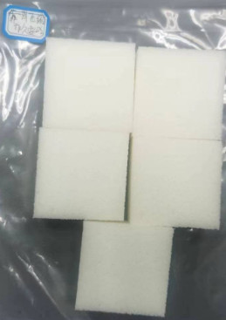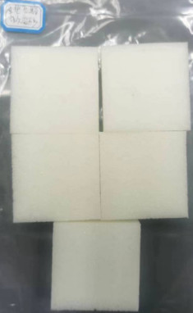
试验前
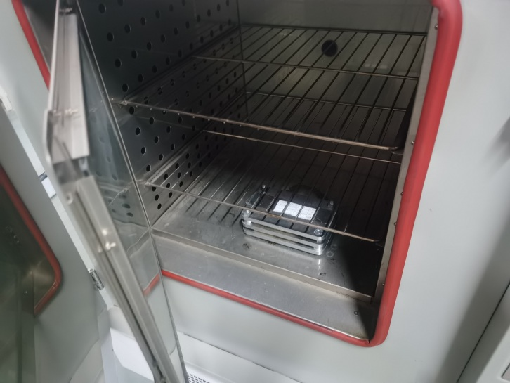
试验中
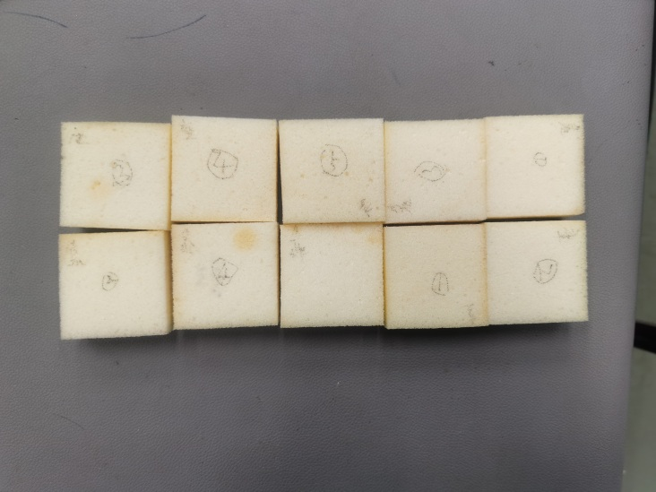
试验后
**报告结束**

